【精品推荐】
有尊严地活着
（一院何欢推荐，2015年7月25日）

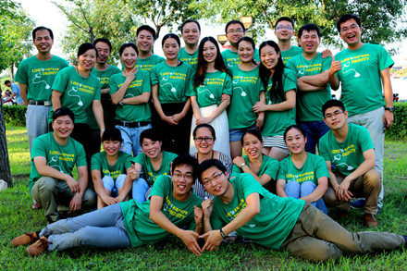

推荐理由：近年来，一篇篇触目惊心的新闻报道，让原本不十分和谐的医患关系更加趋于紧张。排除少数由院方过失造成医疗事故所引发的冲突事件，在大多数后果惨烈的医患矛盾中，医生究竟做错了什么？诚然，救死扶伤没有听起来的那么伟大，也还有许多疑难杂症在当今较为先进的医疗条件下难以治愈，但试问有多少医生仅仅是怀着“捞钱”的心思在工作？人命至重，有贵千金。您患病的躯体值“千金”，难道医生的命就不是命吗？请有尊严地活着，为自己，为医生。

您好！
我是一名泌尿外科的青年医生，作为丁香园网站的忠实粉丝，至今已经有 9 年时间。前不久，我们科室集体在贵网站订购了一批文化衫（见照片），是那一行文字吸引了我们——“有尊严地活着”。在日常的工作中，我们也亲身经历或目睹过，尖锐的医患矛盾。前不久，我们的同事也因为拒绝为患者家属开“搭车药”而受到无端的殴打，我们看在眼里，痛在心上。
我所在的医院位于古城——开封，在美丽的龙亭湖畔，我们泌尿外科的全体医护人员穿上这件衣服，拍摄了这张照片，只想用这种方式，宣扬一种“正能量”：不管医患关系如何紧张，我们一直快乐、认真的做好本职工作，我们要“有尊严地活着”！
如果你说：医生，求求你，救救我们的亲人吧
我们想让您知道：您的痛苦，我们也感同身受
如果你说：医生，请你一定保证手术的万无一失
我们想让您知道：医学没有百分百的安全，却有百分百的努力
如果你说：护士，你们除了量体温还会干什么
我们想让您知道：您的身心康复都是我们关心的重点
如果你说：护士，你们的操作何必那么多程序、环节
我们想让您知道：我们不相信经验，我们只遵守流程和指南
如果……还有那么多的“如果”……
如果人生能够重来，我们还会选择那件“白衣”
尽管，会有无数的不眠之夜，经常感到身心疲惫
尽管，会有心酸，会有血、泪……
尽管……还有那么多的“尽管”……
可是我们享受，依然享受与病魔抗争的成就感
也许你看不到，我学习过的医学资料可以叠上几米高
也许你看不到，我可以在手术台上不吃不喝十多个小时
你看不到，我每年有四分之一的夜晚是在医院的值班室度过
你看不到，我的手机通话时长最多的是和病友和家属
因为，我们有一个共同的梦想
让每个生命都健康无疾，让每个人都身心愉悦
我要我们
都“有尊严地活着”！
（推荐者注：本文来自360doc.个人图书馆-龙飞杜鹃窝2015年7月15日,作者：徐国良，河南大学第一附属医院泌尿外科）
（注：学校关工网站刊发时间：2015年8月10日）

